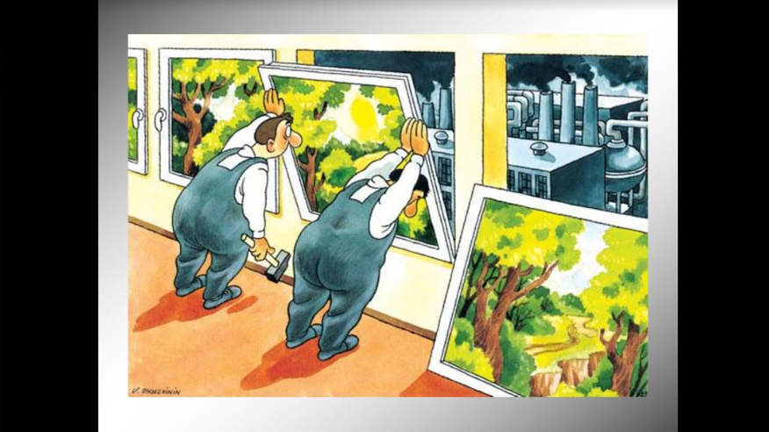
A lo largo de los años, el hombre logro desarrollarse y perfeccionar la forma de producción de los diferentes objetos que utilizaba día a día. Con ellos además de darle un uso cotidiano como por ejemplo cuchillos para poder cortar alimentos, los utilizaban para recrearse y establecer su economía comerciando con estos bienes. Uno de los importantes acontecimientos del hombre fue la creación de industrias, con ellas podían elaborar manufacturas de forma más eficiente, eficaz, en mayor cantidad y con menor esfuerzo.
Al establecer una industria hay mejoras en la calidad de vida de la población, pero por otro lado puede provocar importantes modificaciones que ocasionan el desequilibrio de ecosistemas, diversas formas de contaminación y otros problemas ambientales y sociales.
Uno de los principales impactos de la industria sobre la naturaleza se produce básicamente por la ocupación del espacio, es necesario grandes extensiones de tierra para ello; la utilización de los recursos naturales y la generación de residuos: desechos y contaminantes.
Acerca de la instalación de las fábricas, cada empresa busca un beneficio propio como disponibilidad de materias primas, fuentes energéticas, geografía del lugar, disponibilidad de mano de obra y transporte. Es así que muchas compañías no se preocupan por los lugares ni el impacto que generan mientras puedan producir, además en muchos países los gobiernos no priorizan la protección del ambiente, simplemente la obtención de ganancias.
Otro aspecto importante es el uso de recursos naturales, el hombre normalmente los utiliza como recursos inagotables e infinitos, pero la verdad es todo lo contario, son recursos naturales finitos que necesitan de un periodo de tiempo para regenerarse. Un claro ejemplo es el uso de árboles y la madera que estos producen, si bien se realizan reforestaciones y plantaciones posteriores a la deforestación, no permiten que las plantas se regeneren solas ni tampoco a que el suelo se adapte ya que está constantemente perdiendo los mismos nutrientes.
Así también, el uso de recursos naturales agotables como el manejo del petróleo tienen consecuencias negativas, ya que las personas utilizamos este insumo de forma indiscriminada, ya sea en los plásticos, combustibles o asfalto, aun sabiendo que este tarda millones de años en producirse. Pero al ser un elemento confiable y de, actualmente gracias a la tecnología, de fácil manejo el hombre mantiene su uso.
La contaminación, según la Rae es la introducción de sustancias u otros elementos físicos en un medio que provocan que este sea inseguro o no apto para su uso. Y las industrias son uno de los principales agentes que generan esto. Esta problemática ha adquirido una gran importancia para las agencias que intentan luchar contra la degradación del medio ambiente. Y los países que enfrentan un crecimiento rápido de tales industrias lo consideran un grave problema que debe controlarse inmediatamente.
La contaminación industrial afecta muchas fuentes como de agua potable, libera toxinas no deseadas en el aire y reduce la calidad del suelo en todo el mundo. Sus principales causas son la falta de políticas para controlar la contaminación, el crecimiento industrial no planificado que en la mayoría de los ciudades industriales, se produjeron sin cumplir las normas y reglas, el uso de tecnologías desactualizadas que generan una gran cantidad de desechos para evitar costos y gastos elevados, la presencia de gran cantidad de industrias de pequeña escala, la eliminación ineficiente de residuos y la lixiviación de recursos del entorno natural por la extracción de los minerales extraídos.
Acerca de la contaminación del agua, esta inicia en la producción de las manufacturas. En la mayoría de los procesos industriales el agua juega un papel importante y necesario. Por ejemplo como refrigerante o para calentar, el agua al aumentar su temperatura disminuye la cantidad de oxigeno presente en ella. Sucede también, cuando las industrias usan el agua para lavar sus productos en la fabricación, entonces acarrea sustancias tóxicas como ácidos, metales pesados, sales y restos de materiales en descomposición.
En la agricultura, el uso de agroquímicos como pesticidas o fertilizantes filtran los suelos y llegan a las aguas subterráneas contaminándolas, al igual que la deforestación hace que haya más sedimentos y bacterias en estas aguas.
Los efectos de las aguas contaminadas son la desaparición de la biodiversidad y los ecosistemas acuáticos, el ser humano se ve muy perjudicado a causa de la alteración en la cadena alimentaria y contrae enfermedades al beber o utilizar el agua contaminada.
Otra problemática con la que convivimos a diario es la contaminación atmosférica, debido al tráfico y a las emisiones de las industrias. Esta es responsable de un elevado número de muertes prematuras y enfermedades respiratorias en muchas ciudades. Los principales contaminantes son el dióxido de carbono, metano, óxido nitroso y gases fluorados que producen el efecto invernadero. Pero hoy en día la cantidad elevada de emisiones de estos gases genera un calentamiento global que afecta a todos los ecosistemas. También crean lluvias acidas que cambian el pH de los lagos, estanques y suelos y los vuelve tóxicos.
La contaminación del suelo está creando problemas en la agricultura y destruyendo la vegetación local. También causa problemas de salud crónicos a las personas que entran en contacto con este diariamente. Otra causa es el almacenamiento incorrecto de residuos, a veces son vertidos intencional o accidentalmente, y la acumulación de basuras en su superficie o el enterramiento de los mismos. Lo que genera es pérdida de calidad de los terrenos, los residuos radiactivos producen la muerte de los seres vivos o nacen con malformaciones, afecta a la seguridad alimentaria al reducir el rendimiento y la calidad de los cultivos
Los contaminantes más habituales que se pueden encontrar en los suelos son los siguientes: metales pesados, hidrocarburos no halogenados, hidrocarburos halogenados, aceites minerales y pesticidas.
En general, la contaminación industrial nos muestra que la vida y los ecosistemas se están viendo afectados severamente. Las especies se extinguen y es más difícil para el medio ambiente recuperarse de cada desastre natural.
Los accidentes industriales más importantes, como derrames de petróleo, incendios y fugas de materiales radiactivos son más difíciles de limpiar, ya que tienen un mayor impacto en un lapso de tiempo más corto.
En conclusión, la vida en la tierra se ve modificada drásticamente por las industrias que además de darnos bienes como los productos manufacturados de buena calidad y lugares donde trabajar, son una importante fuente de contaminación ambiental. Tanto los suelos, el aire, el agua y los ecosistemas se ven afectados de manera negativa y si la humanidad sigue de esta forma ya no va a poder remendar el daño hecho a la naturaleza. Si bien un papel principal son los gobiernos y las políticas y leyes que estos establecen para la instalación de las industrias, las sociedades debemos promover el cumplimiento estricto y protección de nuestras áreas y zonas afectadas y también de las especies que viven allí. ¿Cuánto más aguantara la vida si seguimos contaminando el mundo por culpa de nuestras industrias?

Marianela Morilla

